**M Ě S T O M E Z I B O Ř Í**

**ZASTUPITELSTVO MĚSTA MEZIBOŘÍ**

**Obecně závazná vyhláška**

**o ochraně a údržbě veřejné zeleně v zástavbě a ostatní veřejné zeleně**

*Zastupitelstvo města Meziboří se na svém zasedání konaném dne 05.06.2023 usneslo usnesením č. 18/Z5/2023 vydat na základě § 10 písm. c) a § 84 odst. 2 písm. h) zákona č. 128/2000 Sb., o obcích (obecní zřízení), ve znění pozdějších předpisů, tuto obecně závaznou vyhlášku (dále jen „vyhláška“):*

**Článek 1  
Předmět a působnost vyhlášky**

1. Tato vyhláška stanoví postupy k ochraně veřejné zeleně[1]), jakož i povinnosti k její údržbě.
2. Cílem vyhlášky při regulaci užívání veřejné zeleně je vytvoření dalších podmínek pro ochranu veřejné zeleně nad rámec zákonných povinností[2]), zejména přispět ke zlepšení jejího vzhledu.

**Článek 2  
Ochrana veřejné zeleně**

1. Veřejnou zeleň může každý užívat způsobem přiměřeným jejímu účelu, především ke krátkodobé rekreaci a odpočinku.
2. Každý je ze zákona povinen chovat se tak, aby veřejnou zeleň neznečišťoval[3]), nepoškozoval či neničil.[4])
3. Ve veřejné zeleni je bez souhlasu vlastníka[5]) veřejné zeleně nadto zakázáno:
   1. stanování,
   2. parkování vozidel.

**Článek 3**

**Údržba veřejné zeleně**

Každý vlastník veřejné zeleně je povinen kromě zákonných povinností zajistit zejména:

1. v zastavěném území města seč rostlinného porostu tak, aby rostlinný porost nepřesáhl výšku 30 cm,
2. v ostatních částech města pravidelné posekání rostlinného porostu minimálně dvakrát za kalendářní rok, vždy nejpozději do 15. června a 15. září kalendářního roku; mezi těmito dvěma sečemi musí uplynout alespoň 1 měsíc,
3. úklid posekané rostlinné hmoty[6]) nejpozději do 5 dnů po seči.

**Článek 4**

**Výjimky z údržby veřejné zeleně**

Povinnosti stanovené v čl. 3 této vyhlášky se nevztahují na pozemky nebo jejich části uvedené v příloze této vyhlášky.[7])

**Článek 5**

**Zrušovací ustanovení**

Zrušuje se obecně závazná vyhláška č. 1/2021, o ochraně a údržbě veřejné zeleně v zástavbě a ostatní veřejné zeleně, ze dne 8. 3. 2021.

**Článek 6  
Účinnost**

Tato vyhláška nabývá účinnosti počátkem patnáctého dne následujícího po dni jejího vyhlášení.

|  |  |
| --- | --- |
| ____________________________ | ____________________________ |
| Petr Červenka v. r.  starosta | Libuše Karbanová v. r.  místostarostka |

**Příloha obecně závazné vyhlášky, o ochraně a údržbě veřejné zeleně v zástavbě a ostatní veřejné zeleně**

|  |  |  |
| --- | --- | --- |
| **mapa č.** | **p. č. pozemku**  **v k. ú. Meziboří u Litvínova** | **adresa** |
| č. 1 | část poz. p. č. 225/268, 67/39 | za Městským kulturním zařízením Meziboří |
| č. 2 | část poz. p. č. 225/251 | ul. Májová, u domu č. p. 188 |
| č. 3 | část poz. p. č. 225/174 | ul. Hornická u komunikace ve svahu |
| č. 4 | část poz. p. č. 225/239, 225/310 | ul. Pod strání, svah nad komunikací |
| č. 5 | poz. p .č. 264/4, 264/5, 454/30 | sjezdovka |
| č. 6 | část poz. p. č. 264/3 | u domu č. p. 405, areál sjezdovky |
| č. 7 | část poz. p. č. 225/141 | ul. Hornická, u domu č.p. 207, 208, 209 |
| č. 8 | část poz. p. č. 225/136 | ul. Hornická, u domu č.p. 199, 200 |

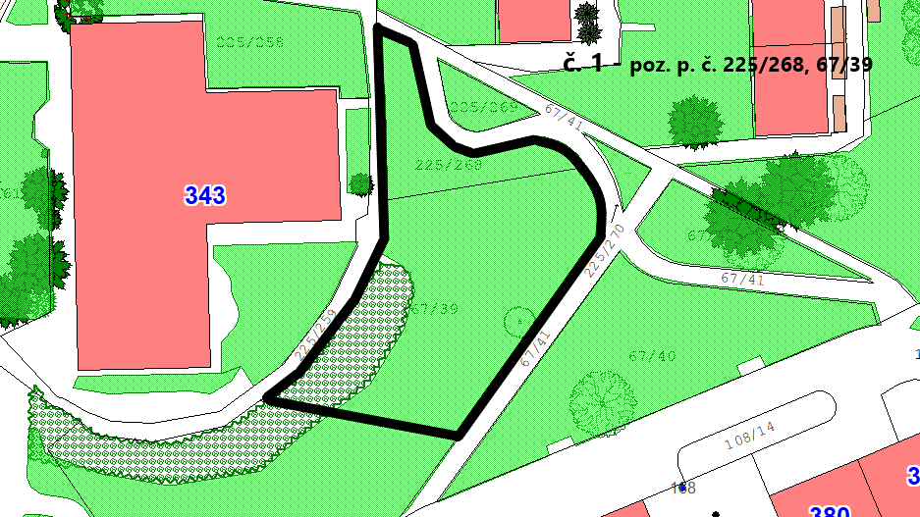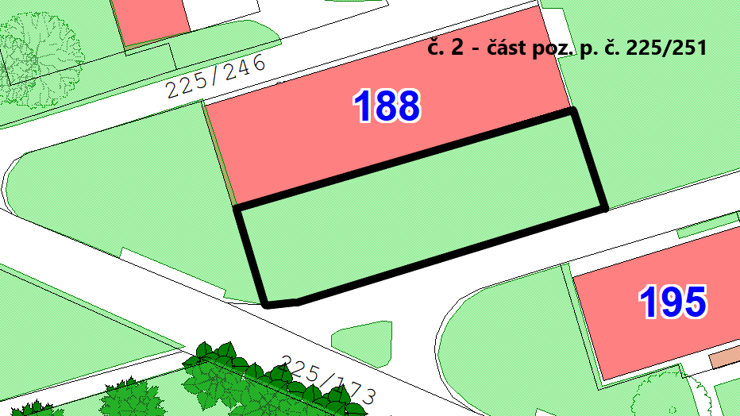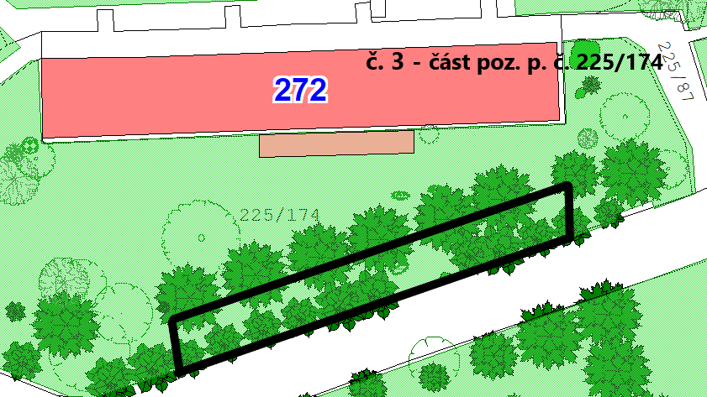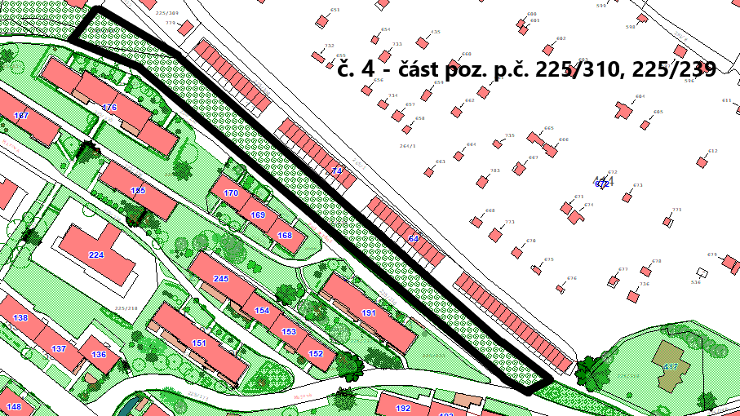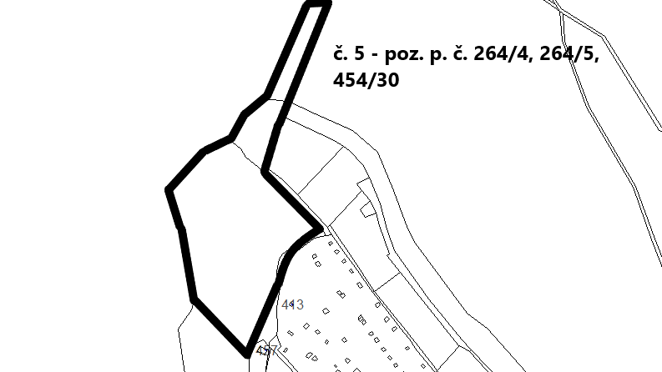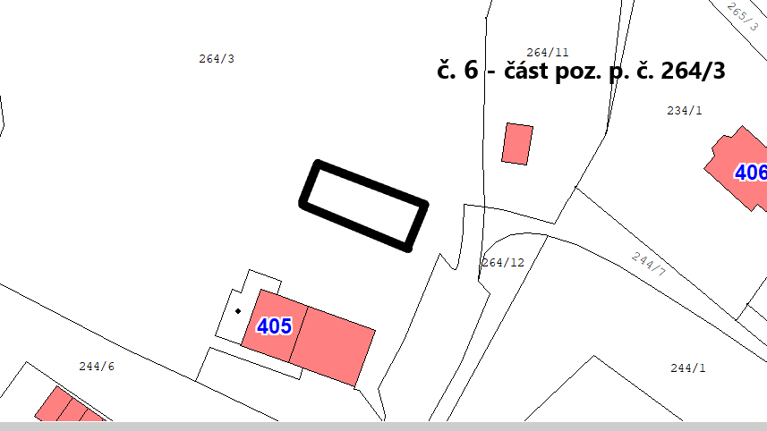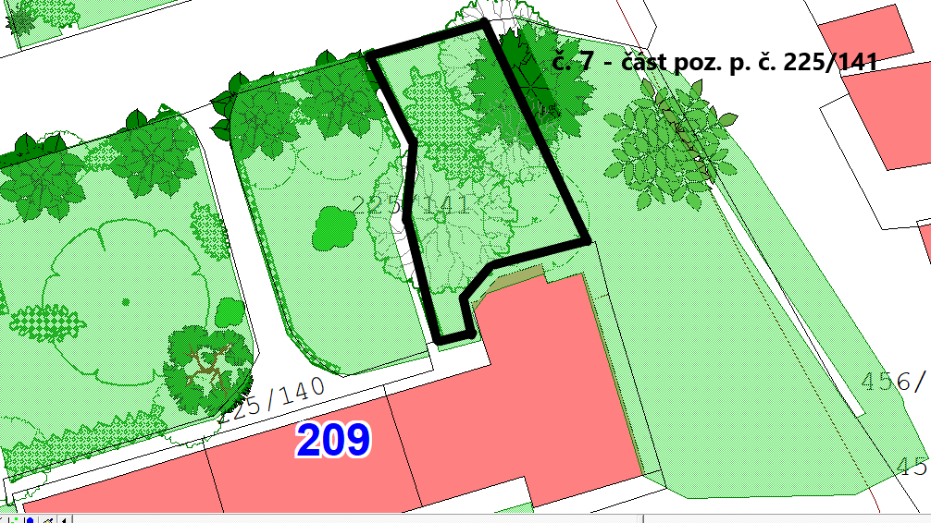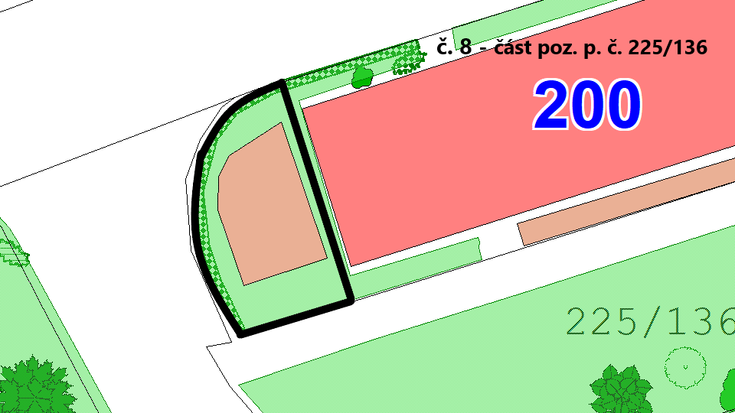

1. ) § 10 písm. c) zákona č. 128/2000 Sb., o obcích (obecní zřízení), ve znění pozdějších předpisů
2. ) např. povinnosti dle § 66d odst. 1 písm. b) zákona o obcích („*Fyzická osoba se dopustí přestupku tím, že neudržuje čistotu a pořádek na pozemku, který užívá nebo vlastní, a tím naruší vzhled obce.*“), dle § 66d odst. 2 písm. b) zákona o obcích („Právnická nebo podnikající fyzická osoba se dopustí přestupku tím, že neudržuje čistotu a pořádek na pozemku, který užívá nebo vlastní, a tím naruší vzhled obce.“); § 3 odst. 1 písm. a) zákona č. 326/2004 Sb., o rostlinolékařské péči a o změně některých souvisejících zákonů, ve znění pozdějších předpisů („*Fyzická nebo právnická osoba, která pěstuje, vyrábí, zpracovává anebo uvádí na trh rostliny, rostlinné produkty nebo jiné předměty, a vlastník pozemku nebo objektu nebo osoba, která je užívá z jiného právního důvodu, jsou povinni zjišťovat a omezovat výskyt a šíření škodlivých organismů tak, aby nevznikla škoda jiným osobám nebo nedošlo k poškození životního prostředí anebo k ohrožení zdraví lidí nebo zvířat.*“)
3. ) § 5 odst. 1 písm. e) zákona č. 251/2016 Sb., o některých přestupcích, ve znění pozdějších předpisů   
   (dále jen „zákon o některých přestupcích“)
4. ) § 5 odst. 1 písm. g) zákona o některých přestupcích
5. ) § 8 odst. 1 písm. b) zákona o některých přestupcích
6. ) např. uložení na sběrný dvůr Meziboří, který je umístěn na pozemku p. č. 225/170 k. ú. Meziboří u Litvínova a přístupný z Okružní ulice (nad budovou č. p. 243)
7. ) cílem je podpora chování vedoucího k zachování lokální biodiverzity z důvodu aktuálně zjištěného výskytu vzácných lučních květin a bylin (např. tužebník jilmový, smolnička obecná, knotovka bílá, chrpa luční, mateřídouška, vřes obecný, kopretina, fialka, prvosenka jarní), které je dána přednost před estetickým vzhledem posekané plochy